TRƯỜNG ĐẠI HỌC BÁCH KHOA HÀ NỘI

**TRƯỜNG CÔNG NGHỆ THÔNG TIN VÀ TRUYỀN THÔNG**



**TOPIC 7:**

**Demonstration of types of viruses and their mechanism**

Bài tập môn: Lập trình hướng đối tượng

Lớp: 151965

Mã học phần: IT3103

Nhóm: 8

Giảng viên hướng dẫn: TS. Nguyễn Thị Thu Trang

Danh sách thành viên nhóm:

|  |  |  |
| --- | --- | --- |
| **Họ và tên** | **Mã số sinh viên** | **Tỷ lệ đóng góp** |
| Vũ Quang Dũng | 20225818 | 24% |
| Hoàng Thái Dương | 20225821 | 18% |
| Nguyễn Tùng Dương | 20225823 | 19% |
| Phạm Trường Dương | 20226105 | 19% |
| Phan Hải Dương | 20194533 | 20% |

# **MỤC LỤC**

Nội dung:

**1.** **Phân công nhiệm vụ** 3

**2.** **Mô tả dự án và nhiệm vụ cần thực hiện** 3

**3. Thiết kế** 5

**3.1. Usecase Diagram** 5

**3.2. Class Diagram** 6

**3.2.1. Các lớp và vai trò :** 6

**3.2.2. Xác định các mối quan hệ giữa các lớp:** 7

**3.3. Detailed Class Diagram** 8

**3.3.1. Vai trò và ý nghĩa của từng phương thức** 9

**Lớp chính** 9

**Lớp con của EnvelopedVirus và NonEnvelopedVirus** 9

**Các thành phần phụ** 10

**Interface** 11

**Tài liệu tham khảo** 11

# **Phân công nhiệm vụ**

|  |  |
| --- | --- |
| **Thành viên** | **Problem**  **Design** |
| Vũ Quang Dũng  Mssv: 20225818 | class diagram, interface, UI, class Virus |
| Hoàng Thái Dương  Mssv: 20225821 | VirusComponent, use case, fix class diagram, thuyết trình chính |
| Nguyễn Tùng Dương  Mssv: 20225823 | Class diagram, NonEnveloped Virus, PolioVirus, RhinoVirus, RotaVirus, Slides |
| Phạm Trường Dương  Mssv: 20226105 | Envelop, Capsid and NucleicAcid, Report, usecase diagram |
| Phan Hải Dương  Mssv: 20194533 | class diagram, EnvelopedVirus, VirusAnimation, fix bug, kiểm thử |

# **Mô tả dự án** **và nhiệm vụ cần thực hiện**

**\*****) Overview:**

COVID-19 has been spreading all over the world and there is the need to understand different types of viruses, as well as the way they infect to have the basic knowledge to preventthem.

**\*) Basic knowledge:**

- Basic structure of virus:

+ Every virus has 2 basic elements: acid nucleic and capsid.

+ Based on their structure, viruses are divided into 2 categories: with and without lipid envelop.

• Virus without envelopes will dissolve its capsid when reaching the target cell

• Virus with envelopes usually have anchors, called glycoprotein. The mechanism for

infecting in this case is by lock – key: when reaching the host cell with the suitable

outer structure, it uses its glycoproteins to attach, then injects its acid nucleic into the

cell

**\*) Specifications:**

- GUI: You can freely design the GUI with your favor. However, this project focuses on structuring the application with OOP design; therefore, too much focus on the interface is not necessary

- Design: the application must have these functions:

+ On the main screen: Title of the application, options to choose between viruses with lipid envelop and virus without lipid envelop, help menu and quit

• User can choose to investigate one of the two types of viruses in the main menu to start

the application

• After choosing the desired type, the application will show a variety of viruses for user

to select (for example, after choosing virus with lipid envelop, the application displays

2 viruses: HIV and COVID for the user to choose. The choice of viruses to demonstrate

depends on you, but must have from 2 viruses for each type)

• The help menu shows basic usage and aim of the application

• The quit button exits the application. Be sure to ask for confirmation

+ In the demonstration:

• Display the structure of the virus. Note that each virus has a different structure, you

should clearly display and explain them.

• One button to start demonstrating the progress of virus infecting the host cell. Different

viruses have the same basic mechanism of spreading with minor difference - remember

to show that.

There is always a return button for user to get back to the main menu at any time.

- Requirement:

+ Class modeling

• Virus: Create a Virus class with common attributes like name, structureType (e.g.,

lipid envelope or no envelope), and structureComponents (e.g., glycoproteins, capsid).

Include methods like displayStructure() and demonstrateInfection(). These are just

suggestions and you may choose your own name and design decisions.

• Implement subclasses inheriting from Virus to demonstrate how OOP principles like

inheritance and polymorphism can be applied. Each subclass should override the

demonstrateInfection() method to show the different infection mechanisms.

+ Interactions: Ensure the interface dynamically interacts with the Virus objects.

# **3. Thiết kế**

## **3.1. Usecase Diagram**

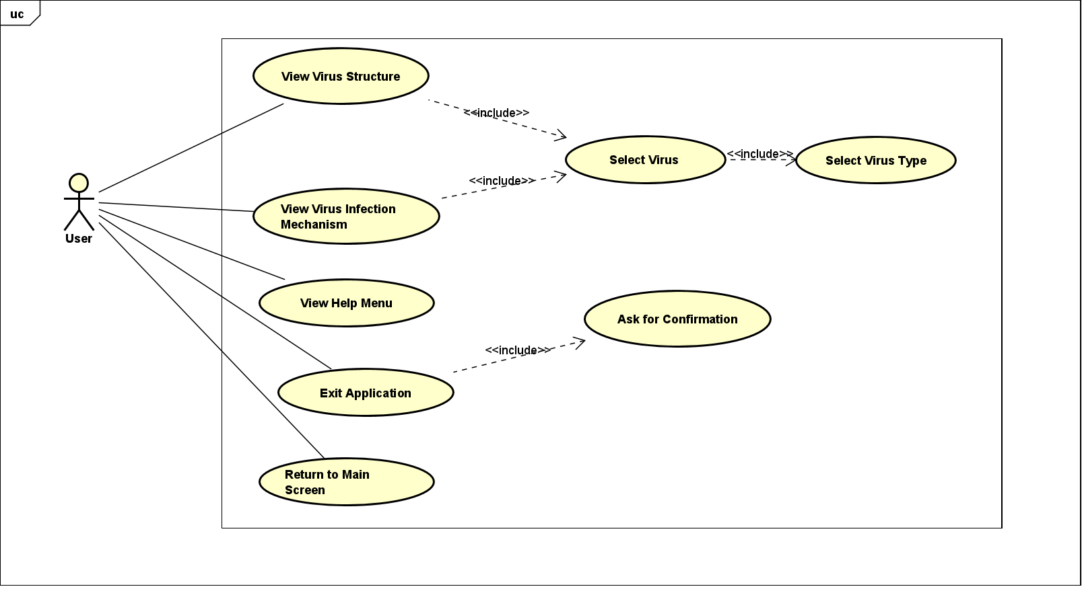

*Usecase diagram*

Người dung có thể sử dụng qua các trường hợp sau:

-**View Virus Structure**: Cho phép người dùng xem cấu trúc virus

-**View Virus Infection Mechanism**: Hiển thị cách virus lây nhiễm

-**Exit Application**: Thoát khỏi ứng dụng

-**View Help Menu**: Xem hướng dẫn sử dụng

-**Return to Main Screen**: Quay lại màn hình chính

## **3.2. Class Diagram**

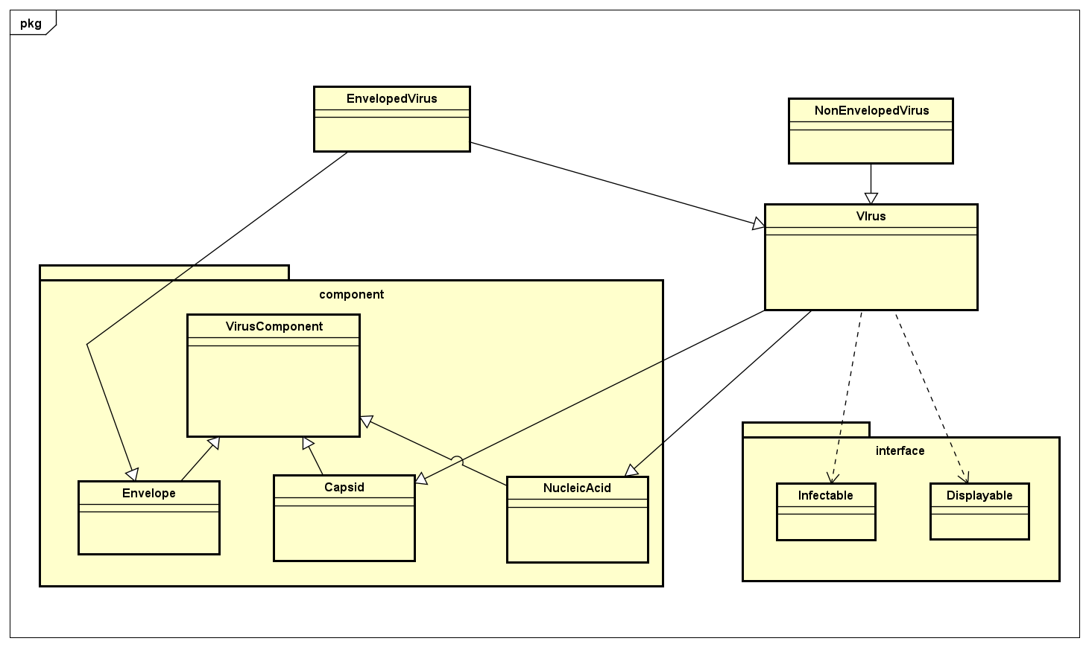 *Class Diagram*

### **3.2.1. Các lớp và vai trò :**

* **Các lớp chính (Virus, EnvelopedVirus, NonEnvelopedVirus):**
  + Định nghĩa cấu trúc và hành vi cơ bản của virus, làm cơ sở để xây dựng các loại virus cụ thể.
  + Quản lý thông tin chung như tên, kích thước, hình dạng, cơ chế lây nhiễm, và các đặc tính riêng của từng loại virus (có màng bọc hoặc không).
* **Các thành phần phụ (VirusComponent, Capsid, Envelope, NucleicAcid):**
  + Mô phỏng các phần cấu tạo cơ bản của virus như vỏ protein (Capsid), màng bọc (Envelope), và vật chất di truyền (NucleicAcid).
  + Hỗ trợ tái sử dụng và quản lý các thông tin chi tiết về cấu trúc và chức năng của từng thành phần.
* **Quan hệ kế thừa giữa EnvelopedVirus và NonEnvelopedVirus từ Virus:**
  + Đảm bảo tính kế thừa và tái sử dụng mã nguồn cho các tính năng chung giữa các loại virus.
  + Cho phép mở rộng dễ dàng các đặc tính riêng biệt của từng loại virus mà không làm thay đổi cấu trúc tổng thể.
* **Interface (Infectable và Displayable):**
  + Định nghĩa các hành vi trừu tượng như lây nhiễm và hiển thị thông tin virus.
  + Đảm bảo các lớp kế thừa có thể thực thi được các chức năng cần thiết, hỗ trợ tính đa hình trong hệ thống.

### **3.2.2. Xác định các mối quan hệ giữa các lớp:**

* **Select Virus <|include|> Select Virus Type:**  
  Người dùng chọn loại virus mà họ muốn tìm hiểu từ danh sách các loại virus có sẵn. Hệ thống sau đó sẽ hiển thị các loại virus cụ thể thuộc danh mục đã chọn.
* **View Virus Structure <|include|> Select Virus:**  
  Sau khi chọn một loại virus, người dùng có thể xem cấu trúc chi tiết của virus đó. Hệ thống sẽ hiển thị các thành phần như Capsid, NucleicAcid hoặc Envelope (nếu có).
* **View Virus Infection Mechanism <|include|> Select Virus:**  
  Cung cấp cơ chế lây nhiễm chi tiết của loại virus đã chọn. Người dùng sẽ được hướng dẫn hoặc xem video minh họa về cách virus tấn công và lây nhiễm vào cơ thể vật chủ.
* **Ask for Confirmation <|include|> Select Virus:**  
  Trước khi thực hiện hành động quan trọng, hệ thống sẽ yêu cầu người dùng xác nhận sự lựa chọn. Điều này đảm bảo rằng người dùng có cơ hội xem xét lại hoặc thay đổi lựa chọn nếu cần.

## **3.3. Detailed Class Diagram**

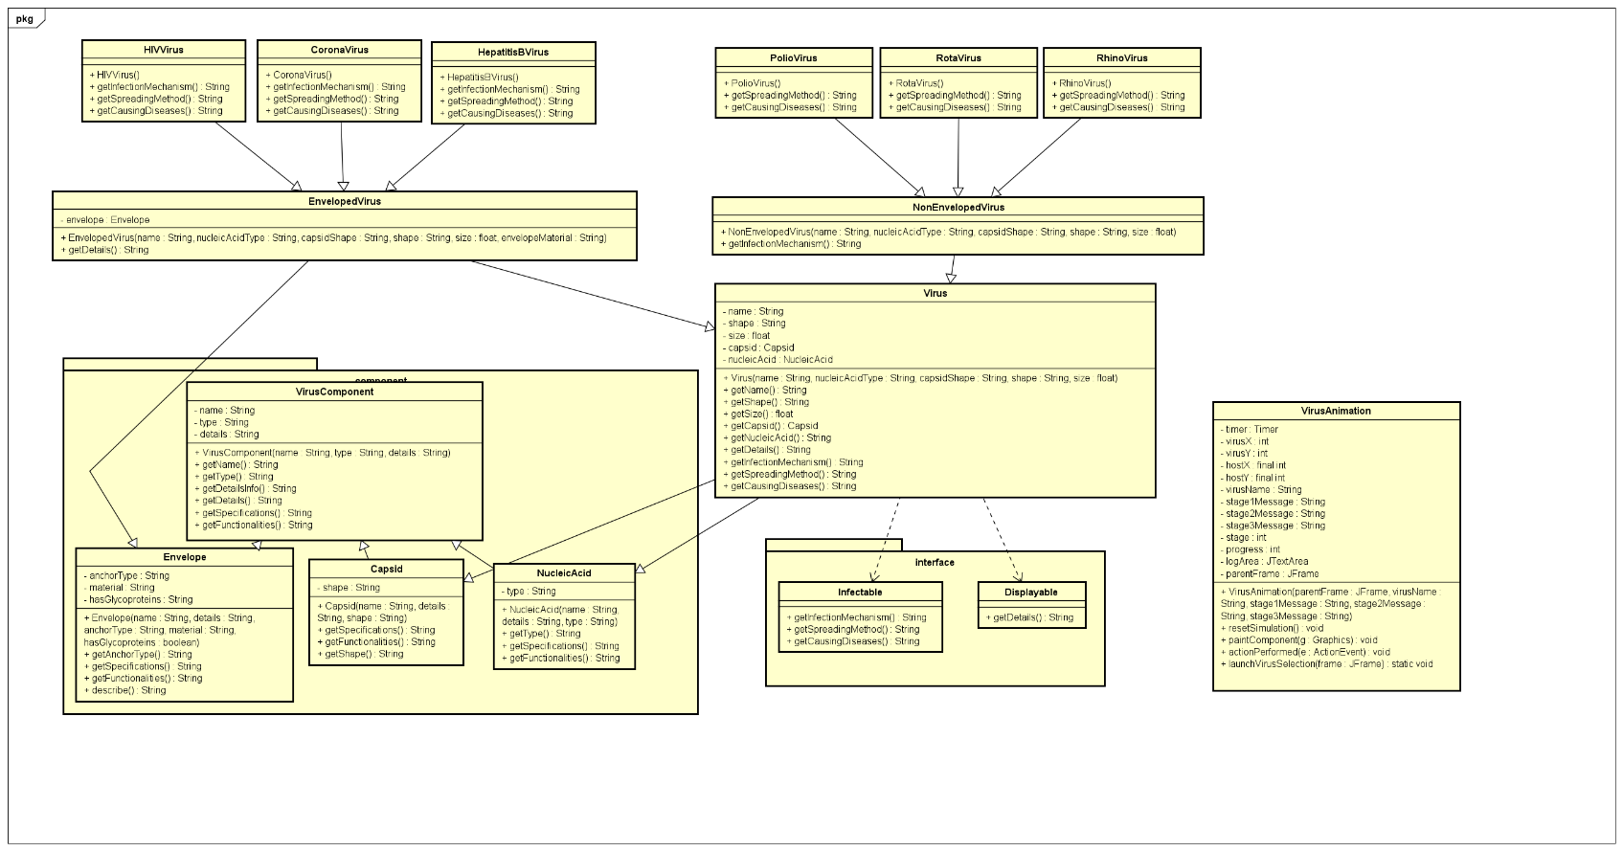

*Chi tiết Class Diagram*

### **3.3.1. Vai trò và ý nghĩa của từng phương thức**

**Lớp chính**

1. **Virus**
   * **getName(): String**  
     Trả về tên của virus, ví dụ như "HIV", "CoronaVirus".
   * **getShape(): String**  
     Cung cấp thông tin về hình dạng của virus, ví dụ "Hình cầu", "Đối xứng xoắn".
   * **getSize(): float**  
     Trả về kích thước của virus tính theo đơn vị nanomet.
   * **getCapsid(): Capsid**  
     Trả về đối tượng Capsid liên quan đến virus.
   * **getDetails(): String**  
     Trả về thông tin chi tiết của virus, bao gồm đặc điểm cấu tạo và các cơ chế đặc biệt.
2. **Virus Animation**

* **paintComponent(Graphic g)**: vẽ nền, virus, host cell, thanh trạng thái, tô đỏ host cell khi đến stage 3
* **actionPerformed(ActionEvent e)**: di chuyển virus đến host cell, update trạng thái của quá trình lây nhiễm, chuyển stage, log các messeages stage lây nhiễm tới logArea
* **resetStimulation()**: dừng "Timer”, xóa content của parent frame, mở lại main menu nếu parent frame là instance của BaseFrame
* **launchVirusSelection(JFrame frame)**: dialog chọn virus, mở panel VirusAnimation và log quá trình lây nhiễm dựa trên virus đã chọn, thêm simulation tới main frame bằng cách sử dụng JSplitPane

1. **EnvelopedVirus** (Kế thừa từ Virus)
   * **getDetails():**

Trả về thông tin chi tiết của virus, bao gồm đặc điểm cấu tạo và các cơ chế đặc biệt.

* + **getInfectionMechanism(): String**  
    Trả về mô tả chi tiết về cơ chế lây nhiễm của virus, bao gồm cách virus xâm nhập vào tế bào chủ.

1. **NonEnvelopedVirus** (Kế thừa từ Virus)
   * **getInfectionMechanism(): String**  
     Trả về mô tả cơ chế lây nhiễm đặc trưng của các virus không có vỏ bao bọc.

**Lớp con của EnvelopedVirus và NonEnvelopedVirus**

1. **HIVVirus**
   * **getSpreadingMethod(): String**  
     Trả về phương thức lây lan của HIV, ví dụ: "Truyền qua đường máu hoặc quan hệ tình dục".
   * **getCausingDiseases(): String**  
     Trả về tên bệnh mà HIV gây ra, ví dụ: "AIDS".
2. **CoronaVirus**

* **getSpreadingMethod(): String**  
  Trả về phương thức lây lan như qua đường hô hấp hoặc tiếp xúc gần.
* **getCausingDiseases(): String**  
  Trả về các bệnh do CoronaVirus gây ra, như COVID-19, SARS, MERS.

1. **PolioVirus**
   * **getSpreadingMethod(): String**  
     Trả về phương thức lây lan của virus Polio, ví dụ: "Lây qua đường tiêu hóa".
   * **getCausingDiseases(): String**  
     Trả về bệnh do Polio gây ra, ví dụ: "Bại liệt".

**Các thành phần phụ**

1. **VirusComponent**
   * **getName(): String**  
     Trả về tên của thành phần, ví dụ: "Capsid", "NucleicAcid".
   * **getDetails(): String**  
     Trả về thông tin chi tiết của thành phần, bao gồm chức năng và đặc điểm.
   * **getSpecifications(): String**  
     Trả về đặc tả kỹ thuật của thành phần, như loại RNA/DNA hoặc hình dạng capsid.
2. **Capsid**
   * **getShape(): String**  
     Trả về hình dạng của lớp capsid, ví dụ: "Hình cầu", "Đối xứng hình xoắn".
   * **getSpecifications(): String**  
     Trả về thông tin kỹ thuật của capsid, như chất liệu hoặc độ bền.
3. **Envelope**
   * **getSpecifications(): String**  
     Trả về đặc điểm của lớp vỏ bao bọc, ví dụ: "Lớp lipid kép".
   * **getFunctionality(): String**  
     Trả về vai trò của lớp vỏ, như bảo vệ virus hoặc hỗ trợ xâm nhập tế bào.
4. **NucleicAcid**
   * **getType(): String**  
     Trả về loại acid nucleic của virus, ví dụ: "RNA", "DNA".
   * **getSpecifications(): String**  
     Trả về các đặc điểm của acid nucleic, ví dụ: "RNA sợi đơn".

**Interface**

1. **Infectable**
   * **getInfectionMechanism(): String**  
     Trả về mô tả chi tiết về cơ chế lây nhiễm của virus.
2. **Displayable**
   * **getDetails(): String**  
     Trả về thông tin đầy đủ của virus hoặc thành phần liên quan.

# **Tài liệu tham khảo**

<https://en.wikipedia.org/wiki/Virus#Structure>

<https://www.vinmec.com/vi/tin-tuc/thong-tin-suc-khoe/suc-khoe-tong-quat/dac-diem-cau-taocua-virus-gay-benh/>

[Java 2D animation](https://www.youtube.com/watch?v=tHNWIWxRDDA&t=1s)

[Java 2D Graphic](https://www.youtube.com/watch?v=KcEvHq8Pqs0)